Wrzeszczów 2010 - 2017
2010
Plan odnowy miejscowości Wrzeszczów
Na lata 2010 - 2017
Gmina Przytyk Powiat Radomski
Załącznik do uchwały rady gminy w przytyku nr xxxii/176/10 z dnia 30 września 2010

Załącznik
do Uchwały Rady Gminy w Przytyku
Nr XXXII/176/2010 z dnia 30. 09. 2010

Plan odnowy Miejscowości
Wrzeszczów
na lata 2010-2017

GMINA PRZYTYK
POWIAT RADOMSKI

Wrzeszczów – 2010

SPIS TREŚCI
SPIS TREŚCI 3
WSTĘP 4
1. CHARAKTERYSTYKA MIEJSCOWOŚCI I GMINY 6
1.1. Położenie 6
1.2. Powierzchnia 7
1.3. Demografia 9
1.4. Historia miejscowości 10
1.5. Struktura przestrzenna miejscowości 13
2. INWENTARYZACJA ZASOBÓW SŁUŻĄCYCH ODNOWIE MIEJSCOWOŚCI 14
2.1. Dziedzictwo kulturowe 14
2.2. Zasoby przyrodnicze 15
2.3. Turystyka 17
2.4. Gospodarka i rolnictwo 20
2.5. Infrastruktura techniczna 23
2.6. Infrastruktura społeczna 25
2.7. Kapitał społeczny i ludzki 28
3. ANALIZA SWOT 30
3.1. Mocne strony miejscowości 30
3.2. Słabe strony miejscowości 31
3.3. Szanse 31
3.4. Zagrożenia 32
4. OPIS PLANOWANYCH PRZEDSIĘWZIĘĆ – LATA 2010 – 2017 WE WRZESZCZOWIE 33
5. WDROŻENIE I MONITOROWANIE PROJEKTU 37

WSTĘP

Rozwój i odnowa obszarów wiejskich to jedno z kluczowych wyzwań, jakie stoją przed Polską w okresie integracji z Unią Europejską. Zasadniczym jej celem jest wzmocnienie działań służących zmniejszaniu istniejących dysproporcji i różnic w poziomie rozwoju obszarów wiejskich w stosunku do terenów miejskich.

Plan Odnowy Miejscowości jest jednym z najważniejszych elementów odnowy wsi, jej rozwoju oraz poprawy warunków pracy i życia mieszkańców. Sporządzenie i uchwalenie takiego dokumentu stanowi niezbędny warunek przy aplikowaniu o środki finansowe w ramach „Programu Rozwoju Obszarów Wiejskich 2007-2013” - działanie „Odnowa i rozwój wsi”, jak również stanowić będzie wytyczne dla władz Gminy Przytyk przy opracowaniu kierunków rozwoju miejscowości Wrzeszczów.

Celem działania „Odnowa i rozwój wsi” jest poprawa jakości życia na obszarach wiejskich poprzez zaspokojenie potrzeb społecznych i kulturalnych mieszkańców wsi oraz promowanie obszarów wiejskich. Działanie umożliwi rozwój tożsamości społeczności wiejskiej, zachowanie dziedzictwa kulturowego i specyfiki obszarów wiejskich oraz wpłynie na wzrost ich atrakcyjności turystycznej i inwestycyjnej.

Plan Odnowy Miejscowości Wrzeszczów na lata 2010-2017 jest kompatybilny z „Planem Rozwoju Lokalnego gminy Przytyk 2004-2013”, „Strategią Rozwoju Gminy Przytyk 2008-2013” z uwzględnieniem „Programu Integracji Społecznej” oraz „Wieloletniego Programu Inwestycyjnego”. Przedział czasowy został dostosowany do Narodowych Strategicznych Ram Odniesienia na lata 2007-2013, Programów Operacyjnych na lata 2007-2013, Programu Rozwoju Obszarów Wiejskich 2007-2013 oraz Strategii Rozwoju Województwa Mazowieckiego uwzględniającej działania, które będą współfinansowane ze środków krajowych i funduszy strukturalnych Unii Europejskiej w okresie programowania 2007-2013.

Niniejsze opracowanie zawiera charakterystykę miejscowości Wrzeszczów, inwentaryzację zasobów służącą ujęciu stanu rzeczywistego, analizę SWOT, czyli mocne i słabe strony miejscowości, planowane kierunku rozwoju, przedsięwzięcia wraz z szacunkowym kosztorysem i harmonogramem działań. Plan Odnowy Miejscowości Wrzeszczów to dokument, który określa strategię działań w sferze społeczno-gospodarczej na lata 2010-2017. Podstawą opracowania planu jest badanie przeprowadzone wśród mieszkańców sołectwa Wrzeszczów dotyczące ich oceny miejscowości, warunków życia, a także zmian, które chcieliby, aby we Wrzeszczowie zostały wprowadzone.

Celem realizacji planu jest zwiększenie atrakcyjności wsi jako miejsca do mieszkania. Jest to szczególnie ważne w dzisiejszej sytuacji, gdy miasta oferują konkurencyjną alternatywę zamieszkania, a rolnictwo traci swą atrakcyjność jako źródło utrzymania, co prowadzi m.in. do migracji młodych ludzi, szczególnie lepiej wykształconych, ze wsi do miasta.

Korzyści wynikające z Planu Odnowy Miejscowości Wrzeszczów:

- dokument sprzyja efektywnemu gospodarowaniu zasobami takimi, jak środowisko, infrastruktura i środki finansowe,

- realizacja założeń Planu umożliwi stałą ocenę postępów we wsi i korygowanie błędów przez wszystkich członków społeczności lokalnej,

- Plan Odnowy sprzyja realistycznej ocenie mocnych i słabych stron miejscowości a przez to przyjrzenie się możliwościom oraz potencjalnym problemom, które mogą się pojawić w przyszłości.

Plan Odnowy Miejscowości Wrzeszczów na lata 2010-2017 jest dokumentem otwartym, a zapisane w nim zadania będą aktualizowane stosownie do zmieniających się uwarunkowań zewnętrznych, jak i wewnętrznych, pojawiających się nowych możliwości oraz zmiany hierarchii priorytetów przyjętych przez Radę Gminy w Przytyku. Uwzględniane będą również nowe potrzeby zgłaszane przez radę sołecką, radnych, grupy mieszkańców, organizacje pozarządowe oraz sektor publiczny i prywatny.

CHARAKTERYSTYKA MIEJSCOWOŚCI I GMINY

Poniższe dane i charakterystyka odnoszą się do sołectwa Wrzeszczów oraz gminy Przytyk, w której sołectwo to się znajduje i w której większość procesów gospodarczych, społecznych, itp. zachodzi bardzo podobnie lub nawet tak samo jak w Przytyku.

Położenie
Miejscowość Wrzeszczów położona jest w gminie Przytyk, w powiecie radomskim, w południowej części województwa mazowieckiego. Gmina Przytyk sąsiaduje z gminami: Radzanów, Stara Błotnica, Zakrzew, Wolanów, Wieniawa, Potworów i jest położona w odległości 17 km od Radomia.
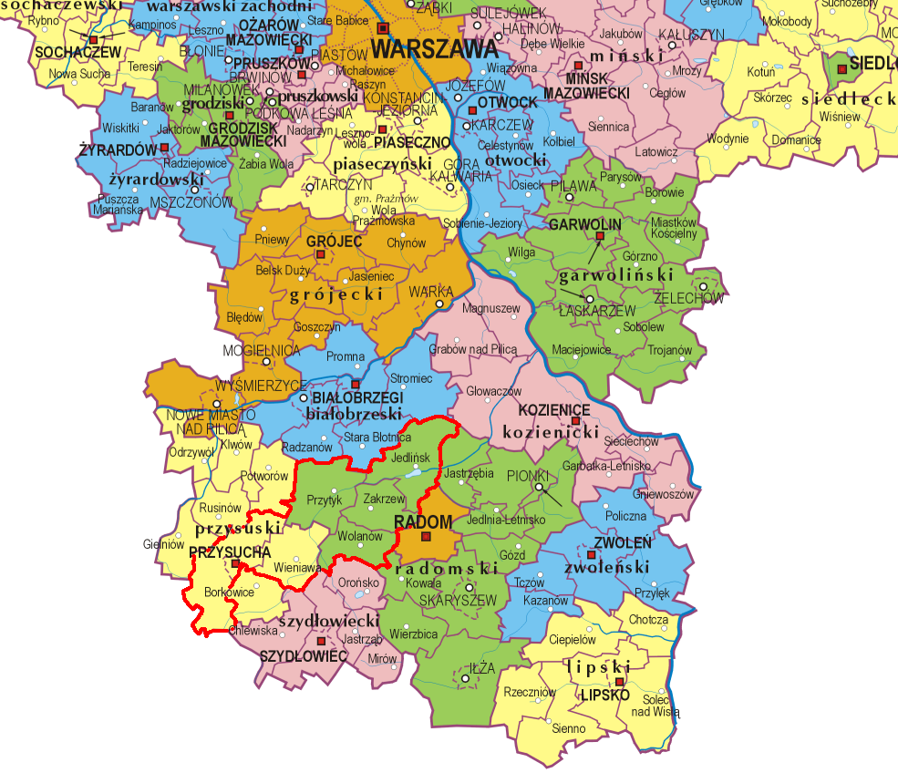 Mapka 1. Położenie Gminy Przytyk w woj. Mazowieckim

Miejscowość Wrzeszczów leży przy drodze wojewódzkiej nr 740 Radom-Potworów, w odległości 26 km od Radomia i 6 km od Przytyka i sąsiaduje z Wolą Wrzeszczowską, Glinicami, Dębą i Wygnanowem.
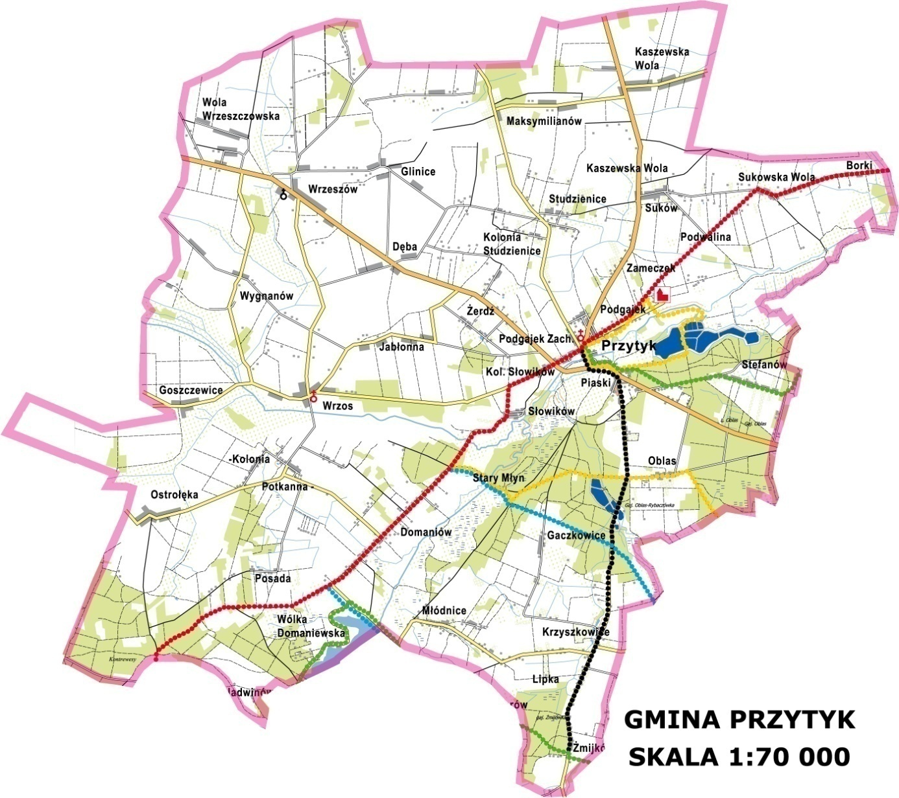
Mapka 2. Położenie miejscowości Wrzeszczów względem Przytyka

Powierzchnia

Gmina Przytyk zajmuje obszar 13.437 ha w tym:
- Użytki rolne - 86%
- Użytki leśne - 14%
Tym samym gmina Przytyk stanowi 8,77% powierzchni powiatu. Przez jej teren przepływa rzeka Radomka. Gmina liczy sobie 26 sołectwa. Natomiast Wrzeszczów zajmuje obszar 704,56 ha co stanowi 5,2% powierzchni gminy.
Struktura użytkowania gruntów w gminie Przytyk przedstawia się następująco (dane z dnia 31.XII.2007):
Wyszczególnienie | Ogółem |  | Indywidualne gospodarstwa rolne |  | Sektor publiczny
 | w ha | w % | w ha | w % | w ha | w %
Ogółem | 13412 | 100,0 | 11699 | 100,0 | 1753 | 100,0
Użytki rolne  w tym; | 10629 | 79,2 | 10373 | 88,6 | 256 | 14,6
grunty rolne  z tego; | 8947 | 66,7 | 8757 | 74,8 | 190 | 10,8
sady | 315 | 2,3 | 315 | 2,6 | 0 | 0
łąki | 887 | 6,6 | 859 | 7,3 | 28 | 1,6
pastwiska | 480 | 3,7 | 442 | 3,7 | 38 | 2,2
Lasy i grunty leśne | 1878 | 14,0 | 940 | 8,0 | 938 | 53,5
Pozostałe grunty | 905 | 6,7 | 346 | 2,9 | 559 | 31,9
Źródło: Dane Urzędu Gminy w Przytyk
Struktura użytkowania gruntów potwierdza charakter rolniczy gminy z dominacją sektora indywidualnego z powierzchnią 11659 ha. Grunty w posiadaniu gospodarstw rolnych to przede wszystkim grunty użytkowane rolniczo, lasy "chłopskie" i grunty pozostałe np.; pod budynkami.
Rolnicza przestrzeń produkcyjna tworzona przez 10 629 ha stanowi podstawowy element struktury funkcjonalno-przestrzennej gminy. Użytki zielone jako ważny element struktury stanowią 1356 ha powierzchni gminy i związane są przede wszystkim z doliną rzeki Radomki oraz jej dopływów Wiązownicy i Dobrzycy. Korytarz doliny rzeki Radomki przechodzi z południowego zachodu na północny -wschód.
Sektor publiczny posiada we władaniu 1753ha ogółu powierzchni gminy. W przeważającej części są to grunty lasów państwowych, tereny komunikacyjne z powierzchnią dróg, grunty Skarbu Państwa, pozostała część to tereny należące do Kościoła.

Demografia

Według aktualnych danych Gminy z 2010 roku liczba mieszkańców gminy wynosi 7258 osób. W tym:
- 3650 mężczyzn,
- 3608 kobiet.
Natomiast liczba mieszkańców miejscowości Wrzeszczów wynosi 333 mieszkańców, w tym
- 169 mężczyzn
- 164 kobiety.
Na stu mężczyzn przypada w gminie 97 kobiet.
Według danych GUS z grudnia 2007 liczba mieszkańców gminy Przytyk wynosiła 7076 osób, a z 2006 roku 7206 osób. Liczba ludności zameldowanej na terenie gminy Przytyk wzrasta, niemniej jednak ciężko jest stwierdzić czy w dobie coraz intensywniejszych ruchów migracyjnych (np. wieś-miasto) liczba osób zameldowanych odzwierciedla liczbę osób rzeczywiście zamieszkujących te tereny.

W gminie Przytyk na koniec roku 2008 było:
- 25,2% ludności w wieku przedprodukcyjnym (do 18lat)
- 59,5% ludności w wieku produkcyjnym (18-64 lub 18-59lat)
- 15,3% ludności w wieku poprodukcyjnym (od 64lat lub 59lat)

Przyrost naturalny wyniósł 4,2 w 2008 roku. Jak widać z powyższych danych większość mieszkańców gminy Przytyk to ludzie młodzi, a około 50% populacji nie skończyła 40 lat.

Zarówno gmina Przytyk jak i miejscowość Wrzeszczów jest obszarem zrównoważonego rozwoju demograficznego, a podstawowe procesy demograficzne cechuje między innymi;
- utrzymywanie się od kilkunastu lat na zbliżonym poziomie liczby ludności stale zamieszkującej w gminie z niewielkim wzrostem w latach dziewięćdziesiątych i obecnie dalej,
- spadek mobilności przestrzennej ludności,
- dodatni przyrost naturalny i zahamowanie tendencji zmniejszania się przyrostu naturalnego ludności ze wskaźnikiem wyższym od średniego w gminach wiejskich subregionu,
- w miarę równomierne przestrzenne rozmieszczenie ludności w obszarze gminy ze znacznym udziałem miejscowości liczących od 200 do 500 mieszkańców, co w warunkach subregionu radomskiego jest udziałem korzystnym.

Historia miejscowości

Wrzeszczów jest jedną z miejscowości wchodzących w skład gminy Przytyk. Osada ta zajmuje obecnie powierzchnię około 704 ha. Niegdyś obszar ten był większy. Na przełomie XVIII i XIX wieku dobra Wrzeszczowa składały się ze wsi Wrzeszczów, Wola Wrzeszczowska, Glinice i Dęba z prawem kolatorstwa kościoła we Wrzeszczowie. Na podstawie tego prawa właściciel zobowiązany był do budowy kościoła, jego wyposażenia, jak również uposażenia proboszcza. Zachowywał również przy tym prawo do wyboru kapłana. O istnieniu kościoła we wsi Wrzeszczów mowa jest już w połowie XV wieku, o czym świadczy Długosz, który wyliczając wsie dające dziesięcinę kościołowi w Szydłowcu wspomina też wieś Grabową, znajdującą się w parafii Wrzeszczów.
Kościół ten, początkowo drewniany, spalony został przez Rosjan w 1707 roku. Na miejsce dawnego, ksiądz Wawrzyniec Borowiecki, ówczesny proboszcz, rozpoczął budowę nowego murowanego kościoła. Odnawiany kilkakrotnie, między innymi w 1869, 1887, 1956, zachował do dziś formę krzyża, co widać na zamieszczonym zdjęciu.
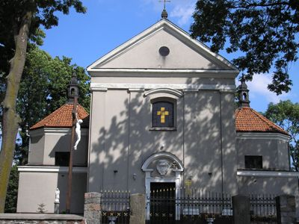
Kościół pw. Marii Magdaleny
Kościół jak również dwór stanowiły niegdyś ośrodek decydujący i zarządzający podległymi terenami. Dworski folwark zajmował znaczną część obszaru wsi. W 1873 roku folwark obejmował łącznie 536 ha, w tym grunty orne, ogrody, łąki, pastwisk i nieużytki. Na terenie folwarku znajdowało się 13 budynków murowanych i 8 drewnianych. Natomiast wieś Wrzeszczów zajmowała 256 ha.
Przez kolejne lata ilość ziemi dworskiej i chłopskie zmieniała się. W 1907 roku dziedzic posiadał już tylko 370 ha oraz 48 domów, zaś ziemia należąca do chłopów obejmowała obszar 131 ha. Z upływem czasu coraz bardziej obszary dworskie zmniejszały się w stosunku do ziemi chłopskiej. W 1921 roku folwark obejmował 4 budynki i 114 osób, w tym 46 mężczyzn i 68 kobiet. Natomiast na terenie wsi Wrzeszczów było 48 domostw zamieszkiwanych przez 307 osób: 168 mężczyzn i 139 kobiet.
Majątki ziemskie kurczyły się co było wynikiem sprzedaży dóbr oraz dziedziczeniem coraz większej liczby spadkobierców. W końcu XVIII wieku właścicielami dóbr byli bracia Kosiccy, którzy sprzedali je Wąsowiczowi.
Przez kolejne lata właściciele majątku zmieniali się nie tylko w wyniku sprzedaży i dziedziczenia, ale również licytacji, która miała miejsce w 1932 roku. Ostatecznie dobra dworskie Wrzeszczowa zostały w 1936 roku rozparcelowane. Jako świadectwo wielkiego niegdyś majątku dworskiego pozostał do dzisiaj dworek, widoczny poniżej.
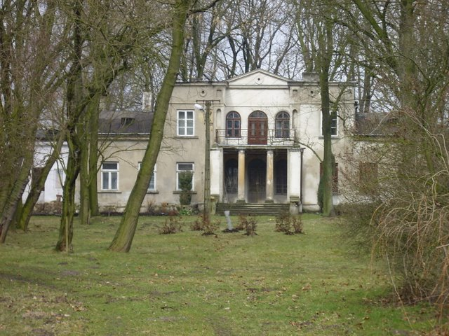
Dworek we Wrzeszczowie
W niespełna trzy lata po licytacji wybuchła druga wojna światowa. Wieś Wrzeszczów wraz z całym województwem, wówczas kieleckim, znalazła się w Generalnej Guberni. W 1943 roku wieś tę zamieszkiwało jedynie 44 osoby, ponieważ wiele osób zostało przesiedlonych.
Po zakończeniu wojny gospodarstwa zaczęły odbudowywać się, rozwijać i unowocześniać wraz z odbudową całej gospodarki. Zmieniała się infrastruktura terenu tak, aby życie na wsi oraz praca rolnika stawały się lżejsze i efektywniejsze. Efekty tego rozwoju widoczne są do dzisiaj. We wsi powstała Okręgowa Spółdzielnia Mleczarska, która skupowała i przerabiała mleko od okolicznych rolników. W mleczarni znalazła zatrudnienie wiele mieszkańców Wrzeszczowa i okolic.
Obecnie mleczarnia prosperuje nieco słabiej, podobnie zresztą jak całe przetwórstwo rolne. Mimo poważnych problemów nie została jednak zlikwidowana jak wiele innych znacznie większych zakładów mleczarskich w Polsce.
W latach 1965-1966 wybudowano nową szkołę. Rozwój oświaty we Wrzeszczowie stanowi odrębną kartę historii.
Pierwsze wzmianki dotyczące istnienia szkoły pojawiają się w XIX wieku. W 1881 roku odbyło się posiedzenie organizacyjne mieszkańców wsi Wrzeszczów, którego zadaniem było założenie szkoły. Jednakże przez wiele lat Wrzeszczów nie posiadał samodzielnego budynku szkolnego. Dopiero na początku XX wieku szkoła znalazła siedzibę w miejscu, w którym obecnie znajduje się mleczarnia. Szkoła była jednoklasowa z jednym nauczycielem, aż do roku szkolnego 1921/1922. W następnym roku szkolnym było już dwóch nauczycieli, a w latach1925-1928 nawet pięciu nauczycieli.
W czasie hitlerowskiej okupacji nie prowadzono nauczania. W 1945 roku po wyzwoleniu Warszawy ob. Zygan Jan i ob. Jasińska Irena przystąpili do ponownej organizacji szkoły. Warunki lokalowe szkoły w budynku dworskim były bardzo trudne, toteż władze gminy i miejscowa ludność postanowili rozpocząć badania dotyczące budowy nowej szkoły. Mieszkańcy, jako wkład w budowę szkoły, zgodzili się dać ustaloną kwotę pieniędzy lub odpracować ja w czynie społecznym. W 1966 roku 314 uczniów rozpoczęło naukę w nowym obiekcie.
Obecnie pośród placówek handlowych funkcjonują trzy sklepy, zaopatrujące ludność głównie w artykuły spożywcze. Łączność zapewnie komunikacja PKS oraz placówka pocztowo-telekomunikacyjna. Obecnie niemalże w każdym domu jest telefon.
Wieś Wrzeszczów rozwinęła się i ukształtowała jako nowoczesna i zadbana miejscowość. Jedynie stojący do dziś, odnawiany kościół, jak również dworek, są miejscem, gdzie historia pozostawiła swój ślad, miejscem wspomnień o dawnych czasach.

Struktura przestrzenna miejscowości

Wrzeszczów jest to wieś sołecka, na jej terenie znajdują się 102 domy mieszkalne. Przez Wrzeszczów przebiega droga wojewódzka nr 740 Radom – Potworów. Wrzeszczów, jako jednostka osadnicza gminy Przytyk, to jak i inne sołectwa równomiernie przestrzennie rozmieszczona „ulicówka”, związana z ważniejszymi ciągami drogowymi. Jest to jednocześnie obszar zwartych rejonów oraz dobrych warunków naturalnych do produkcji rolniczej.
Wokół układu drogowego posadowione są budynki użyteczności publicznej (m.in. Ośrodek Zdrowia, Szkoła, Ochotnicza straż pożarna) oraz kościół parafialny pw. Marii Magdaleny. W centrum miejscowości znajduje się szkoła podstawowa wraz z budynkiem remizy strażackiej, który to zostanie przebudowany na dom ludowy. Dom ludowy przejmie funkcję kulturalną, zapewniając mieszkańcom miejsce spotkań i organizacje wydarzeń lokalnych. Całość infrastruktury uzupełniają sklepy spożywcze i punkty usługowe.
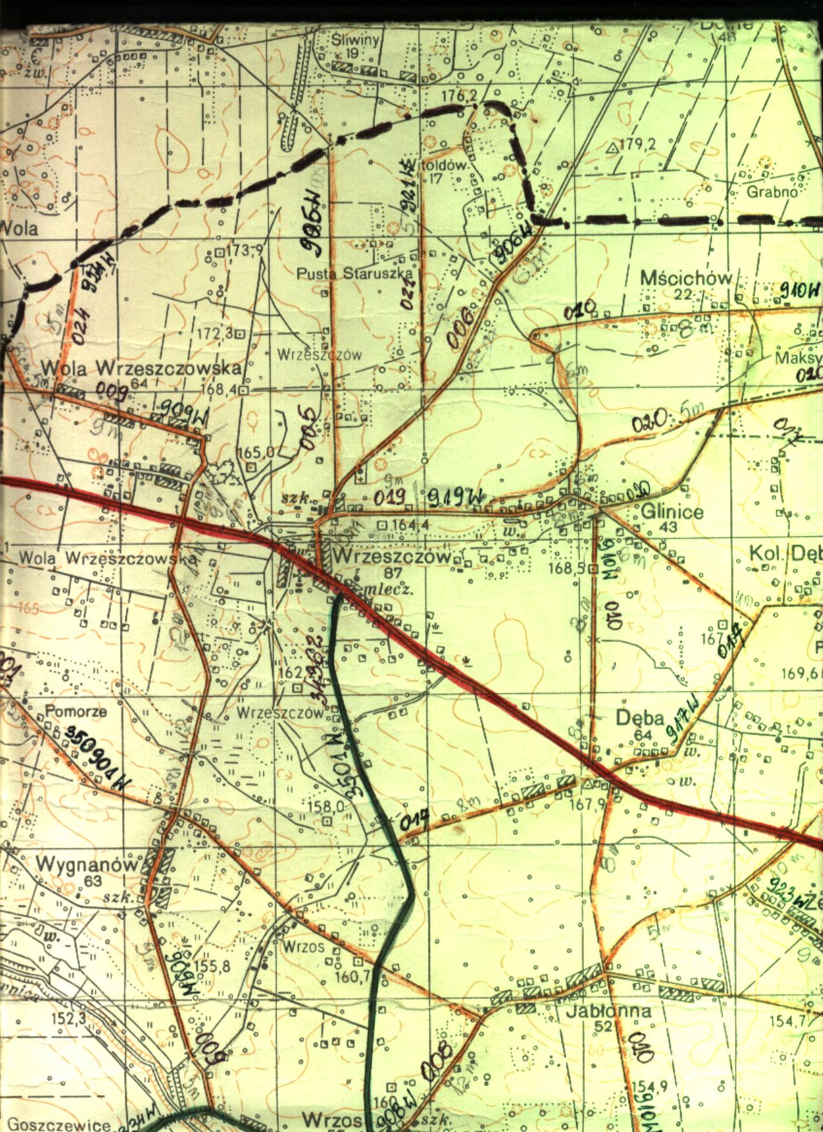

Mapka 3. Sieć osadnicza Wrzeszczowa

INWENTARYZACJA ZASOBÓW SŁUŻĄCYCH ODNOWIE MIEJSCOWOŚCI

Dziedzictwo kulturowe

We wsi Wrzeszczów zachowały się dwa zabytkowe miejsca z kategorii
- obiekty podworskie i parki wiejskie,
- obiekty sakralne i cmentarze.
Park dworski z połowy XIX wieku
Park dworski z połowy XIX wieku, przebudowany w latach 1936-1939, powierzchnia parku 0,9 ha. Dwór stanowił niegdyś ośrodek decydujący i zarządzający podległymi terenami. Dworski folwark zajmował znaczną część obszaru wsi. Ostatecznie dobra dworskie Wrzeszczowa zostały w 1936 roku rozparcelowane. Jako świadectwo wielkiego niegdyś majątku dworskiego pozostał do dzisiaj dworek w parku. Część parku przejęła oświata pod budowę szkoły i boiska sportowego. Do parku włączono część dawnego sadu, obecnie jest to pastwisko z pojedynczymi drzewami. Dawny klomb w parku został obsadzony morwami oraz różnymi gatunkami drzew. W tej części nie zachował się starodrzew, rosną tam jedynie dwa okazałe jesiony, których jeden objęty jest ochroną jako pomnik przyrody. Przy polnej drodze stanowiącej granicę zachodnią parku rosną robinie akacjowe i jesiony, obok starej studni.
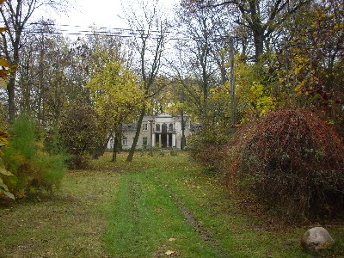
Park Dworski we Wrzeszczowie

Kościół parafialny pw. Marii Magdaleny
W połowie XV w. wybudowano we Wrzeszczowie drewniany kościół parafialny pw. Marii Magdaleny. Został on jednak spalony przez Rosjan w 1707. Murowany kościół wzniesiono w l. 1707-16, przy pomocy finansowej Marianny z Karskich Lassockiej i Stanisława Morsztyna (woj. sandomierski). Kilkakrotnie odnawiany, zachował barokowy styl. Jest to budowla orientowana, murowana. W wyposażeniu m.in. obraz z XVIII w., epitafia XVIII-XIX w. i in. Przed kościołem znajduje się kapliczka z XIX wieku. Świątynia wraz z kaplicami ma kształt krzyża. Na cmentarzu parafialnym znajdują się nagrobki dawnych właścicieli ziemskich.
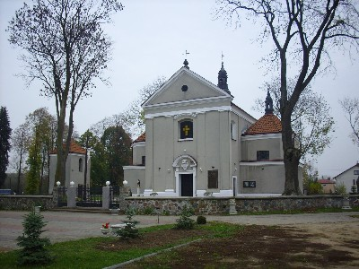
Kościół parafialny we Wrzeszczowie

Zasoby przyrodnicze

Obszar gminy Przytyk, a zarazem miejscowości Wrzeszczów, położony jest w obrębie Równiny Radomskiej wchodzącej w skład Wzniesień Południowo Mazowieckich. Jest to teren płaski, rozcięty doliną rzeki Radomki i jej dopływów opadających w kierunku północnym. Powierzchnia terenu urozmaicona jest płaskodennymi, łagodnie wciętymi dolinami rzek oraz niewielkimi pagórkami ozów i wydm o wysokościach względnych do 15 m. Dolina Radomki osiągająca szerokość 1 km przecina teren gminy z południowego-zachodu na północny –wschód.
Gmina leży w dorzeczu Radomki. Większymi jej dopływami są: Wiązownica i Dobrzyca z bezimiennymi ciekami. Spadki rzek są niewielkie w granicach do 6%. W rejonie Oblasu na rzece Dobrzycy, prawym dopływie Radomki, znajdują się stawy rybne, wśród których największymi są: Gopło, Świteź i Macierz. Drugi zespół stawów zlokalizowany jest na Radomce w rejonie Zameczka.
W Wólce Domaniowskiej zbudowana została zapora na Radomce i utworzony zbiornik retencyjny „Domaniów” o powierzchni ok. 500 ha. i pojemności ok. 11, 5 mln m³.
GLEBY
Skałę macierzystą gleb na obszarze gminy stanowią głównie utwory czwartorzędowe, tj.: gliny zwałowe oraz piaski akumulacji lodowcowej i wodnolodowcowej. Są to przeważnie gleby typu bielicowego często brunatne zaliczane do gleb średnich. Pokrywają one około 51% powierzchni gminy i Wrzeszczów. Gleby bielicowe i brunatne zaliczane do dobrych i średnio dobrych występują w rejonach: Woli Wrzeszczowskiej, Sukowa i Oblasu. W dolinach rzecznych wykształciły się gleby mułowo-bagienne oraz miejscami gleby torfowe.
LASY
Lasy gminy Przytyk zajmują 1829 ha, co stanowi 14% powierzchni gminy. Większe kompleksy leśne występują w południowej części gminy koło Oblasu, Stefanowa, Wólki Domaniowskiej i Babiej Góry. Spotkać tu można różne typy siedliskowe. Największe pod względem różnorodności typy siedliskowe lasów występują na wschód i zachód od Oblasu. W dolinie Dobrzycy znajduje się dobrze zachowany fragment typowego olsu, miejscami olsu jesionowego. W kompleksie leśnym położonym między Oblasem a Zakrzewską Wolą, znajduje się malowniczy fragment lasu mieszanego świeżego typu grądu.
W ewidencji gruntów lasy państwowe stanowią ok. 50% i lasy niepaństwowe również 50%. Wśród państwowych powierzchni leśnych znajdują się lasy szczególnie chronione: wodochronne i znajdujące się w odległości do 10 km od granic miasta Radomia jako liczącego powyżej 50 tys. mieszkańców / lasy chroniące środowisko /.
OBIEKTY CHRONIONE I OCHRONY KONSERWATORSKIEJ WE WRZESZCZOWIE
- Park przydworski we Wrzeszczowie
- Pomniki przyrody:
  - jesion wyniosły 130 lat, park Wrzeszczów
- kościół parafialny we Wrzeszczowie

Turystyka

O warunkach i możliwościach rozwoju funkcji wypoczynkowej w obszarze gminy Przytyk i miejscowości Wrzeszczów przesądzają:
- walory środowiska przyrodniczego i położenie,
- istniejące i planowane zainwestowanie o charakterze inwestycyjnym.

Walory środowiska przyrodniczego i położenie w obszarze przesądzające o warunkach rozwoju funkcji wypoczynkowej to przede wszystkim dolina rzeki Radomki, lasy i bliskość Radomia, a także i Warszawy.
W obszarze gminy znajduje się dolina środkowej części Radomki, która w przeszłości należała do najbardziej gospodarczo wykorzystywanych rzek Ziemi Radomskiej (młyny, tartaki i stawy).
ZALEW DOMANIOWSKI
Walory dla funkcji wypoczynkowej to przede wszystkim walory przyrodniczo-krajobrazowe, które tworzą bogatą rzeźbę terenu o cechach erozyjnych i akumulacyjnych, kompleksy leśne, drobno-powierzchniowa mozaikowe pola orne, stawy rybne. Najbardziej istotnym atutem jest jednak duży zbiornik wodny „Domaniów” na rzece Radomce. W dolinie na uwagę zasługują tarasy zalewowe z meandrującą rzeką, przez znaczną część okresu letniego spławną dla kajaków oraz stawy rybne. Tarasy porośnięte są w części przez bór sosnowy a w części przez bór mieszany na zboczach i wysoczyźnie o wysokich walorach, dobrym mikroklimacie i dużej odporności na penetrację turystyczną. Kompleksy leśne położne głównie w południowo-wschodniej części gminy (okolice Przytyka, Stefanowa, Słowikowa i Krzyszkowic) oraz w części południowo-zachodniej (okolice Wólki Domaniowskiej, Posady, Ostrołęki) jak również niewielkie powierzchnie leśne rozproszone w północnej części gminy.
Na terenie gminy występuje część zbiornika retencyjnego - to 500-hektarowy zalew na rzece Radomce o długości 7 km i szerokości 1,2 km, głębokość akwenu dochodzi do 9 m. Jest tu kilka parkingów, boisko do siatkówki plażowej, przystań. Zalew ma ponad półkilometrową zaporę. Tuż przy niej znajduje się ośrodek, gdzie można wynająć pokoje - Gospodarstwo Pomocnicze Wojewódzkiego Zarządu Melioracji i Urządzeń Wodnych w Warszawie, Oddział w Radomiu.

Dane zbiornika
Przy maksymalnym poziomie spiętrzenia 160,00 m n.p.m. zbiornik mieści do 11,5 mln m³ wody zgromadzonej na powierzchni 7,5 km².

Rola zbiornika
Wybudowany zbiornik spełnia znaczącą rolę w gospodarce regionu. Do jego funkcji należą: zasilanie wodą w okresach suszy, wykorzystanie spiętrzenia dla celów energetycznych, prowadzenie zorganizowanej gospodarki rybackiej, rozwój turystyki i rekreacji. Zbiornik staje się miejscem bytowania wielu gatunków ptaków, w tym wodno-błotnych.
Ornitofauna posiadała do tej pory swe ostoje na rozrzuconych wzdłuż Radomki i jej dopływów stawach rybnych.
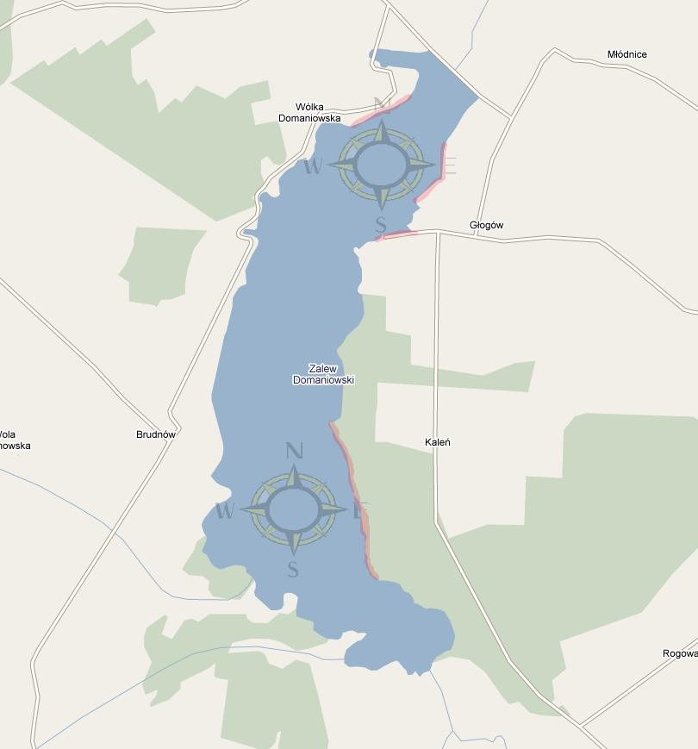
Zalew w Domaniowie

BUDOWNICTWO LETNISKOWE

Podstawowe zainwestowanie o charakterze rekreacyjnym w obszarze gminy stanowi i stanowić będzie budownictwo letniskowe w dolinie rzeki Radomki uwarunkowane walorami przyrodniczo-krajobrazowymi oraz nowo wybudowanym zbiornikiem „Domaniów” na rzece Radomce.

Budownictwo letniskowe w obszarze gminy związane jest z atrakcyjną przyrodniczo i krajobrazowo doliną Radomki. Zainwestowane tereny stanowią ponad 100 działek o charakterze letniskowym.
W związku z wybudowaniem zbiornika wodnego na rzece Radomce, potencjalne zainteresowanie nieruchomościami na obszarze gminy szacowane jest na około 2000 działek o charakterze mieszkaniowo-letniskowym i letniskowym, w miejscowościach położonych w dolinie rzeki. Zbiornik wodny „Domaniów” jest największym zbiornikiem w subregionie radomskim i stanowi o szansie dalszego rozwoju gminy.
SZLAKI ROWEROWE
W ostatnim okresie z inicjatywy Związku Gmin „Radomka” zostało wyznaczonych około 300 km szlaków rowerowych biegnących doliną Radomki. Znaczne części szlaków przebiegają przez gminę.
19 szlaków rowerowych otaczających akwen prowadzi przez gminy należące do Związku Gmin Radomka: Jedlińsk, Zakrzew, Wolanów, Wieniawa, Przysucha i Przytyk. Osią sieci jest trasa Jedlińsk - Przytyk - Domaniów - Przysucha, do której dochodzą boczne szlaki. Szlaki te biegną po asfalcie i po leśnych duktach, wystarczy więc rower trekkingowy. Najlepiej wybrać się tu co najmniej na tydzień i właśnie jesienią, kiedy słońce już tak nie przypieka, a nad zalewem jest mniej ludzi.
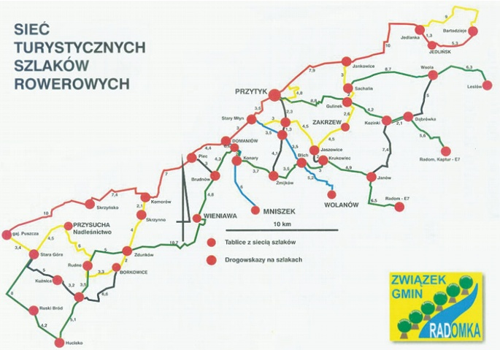
Mapka 4. Sieć turystycznych szlaków rowerowych

Gospodarka i rolnictwo

Zarówno Wrzeszczów jak i gmina Przytyk jest typową wsią o charakterze rolniczym. Ważna Rolę spełnia zbiornik „Domaniów”. Główną funkcję zbiornika jest poprawienie retencji, ale również ma on spełniać funkcje rekreacyjną. Przewiduje się, że gmina oraz Wrzeszczów utrzyma w przyszłości swoją funkcję rolniczą z jednoczesnym szybkim rozwojem o charakterze turystyczno-rekreacyjnym.
Głównie działalność ta będzie realizowana poprzez nowotworzone gospodarstwa agroturystyczne, które będą wspierać dochody w istniejących gospodarstwach rolnych. W przyszłości przewiduje się powstawanie stałych obiektów turystycznych na terenach.
RYNEK PRACY
Rolnictwo i produkcja zwierzęca jest wiodącą funkcją gminy oraz podstawowym źródłem utrzymania ludności Wrzeszczowa. Szacunek wielkości zatrudnienia w sektorze prywatnym rolnictwa w gminie Przytyk stanowi, że na liczbę ludności ogółem: 7258 osób, pracujących w rolnictwie jest: 5429 osób.
W sektorze indywidualnym jest około 70% ludności w wieku produkcyjnym. Wiąże się to z położeniem gminy w rejonie podmiejskim oraz w rejonie koncentracji intensywnych upraw ogrodniczych (uprawa warzyw, w tym przede wszystkim papryki pod osłonami oraz owoców zwłaszcza truskawek) wymagających zwiększonego nakładu pracy.
Potencjalnymi miejscami pracy poza rolnictwem są usługi na rzecz rolnictwa, usługi agroturystyczne oraz drobny przemysł i handel. Największa ilość zarejestrowanych podmiotów gospodarczych związana jest z działalnością handlową oraz z działalnością produkcyjną i budownictwem.
Według danych GUS z grudnia 2008 roku zarejestrowanych osób pracujących w gminie jest 420 w tym:
- Mężczyźni – 170
- Kobiety - 250
Ilość osób zatrudnionych w danych sektorach w gminie Przytyk według danych GUS z 31.XII.2008 roku:

Podmioty gospodarcze w gminie Przytyk (31.XII.2008) | Liczba jednostek gospodarczych
ogółem | 305
Sektor publiczny | 19
Sektor prywatny | 286
Podmioty gospodarcze wg sekcji PKD 204 | Liczba jednostek gospodarczych
Sekcja A – Rolnictwa, łowiectwo, leśnictwo | 25
Sekcja B - Rybactwo | -
Sekcja C – Górnictwo | -
Sekcja D – Przetwórstwo przemysłowe | 26
Sekcja E – Wytwarzanie i zaopatrywanie w energię elektryczną, gaz i wodę | 1
Sekcja F - Budownictwo | 42
Sekcja G – Handel hurtowy i detaliczny | 118
Sekcja H – Hotele i restauracje | 1
Sekcja I – Transport, gospodarka magazynowa i łączność | 19
Sekcja J – Pośrednictwo finansowe | 4
Sekcja K – Obsługa nieruchomości, wynajem i usługi związane z prowadzeniem działalności gospodarczej | 11
Sekcja L – Administracja publiczna i obrona narodowa, ubezpieczenia społeczne i zdrowotne | 11
Sekcja M - Edukacja | 10
Sekcja N – Ochrona Zdrowia i pomoc społeczna | 10
Sekcja O – Działalność usługowa, komunalna, społeczna i indywidualna | 27
Sekcja P – Gospodarstwa domowe zatrudniające pracowników | -
Sekcja Q – Organizacje i zespoły eksterytorialne | -
Tabela 1. Podmioty gospodarcze w gminie Przytyk na podstawie danych GUS

POZIOM BEZROBOCIA
W obszarze subregionu radomskiego „stopa bezrobocia” kształtuje się powyżej średniej krajowej.
Wielkość bezrobocia w obszarze gminy przekroczyła tzw. „bezpieczną stopę bezrobocia” określaną na 10%, przekraczając 25%. Według danych GUS z grudnia 2008, przy pracujących 420 osobach (bez pracujących w gospodarstwach indywidualnych w rolnictwie), zarejestrowanych osób bezrobotnych jest 769, w tym:
- Mężczyźni – 447
- Kobiety – 322
We Wrzeszczowie zarejestrowanych jest na 2010 rok 21 bezrobotnych, w tym 4 kobiety.
Dla porównania stopa bezrobocia w Polsce z końcem 2009 kształtowała się następująco:
- W Polsce – 12,7%
- W województwie mazowieckim – 9,6%
- W podregionie radomskim – 23,1%
- W powiecie radomskim – 29,9%
- W Warszawie – 3,1%
W gminie prawo do korzystania z pomocy społecznej przysługuje osobom bez źródeł dochodów lub o bardzo niskich dochodach nie przekraczających najniższej emerytury. Pomoc udzielana jest w formie zasiłków stałych, dodatków do zasiłków stałych, zasiłków okresowych, świadczeń celowych. Świadczeniami przyznawanymi w ramach zadań zleconych i zadań własnych objętych zostało 2016 osób, co stanowi 449 rodzin.
GŁÓWNI PRACODAWCY
Ze względu na charakter gminy miejsca pracy będą powstawać szczególnie w sferze usług na rzecz rolnictwa jak i usług o charakterze rekreacyjno-turystycznym. Potencjalnym miejscem pracy osób nieutrzymujących się z rolnictwa jak i też usług na rzecz gminy pozostaje miasto Radom.
Firmy działające na terenie Wrzeszczowa:
- MLEKSAM sp.z.o.o – skup i sprzedaż mleka
Pozostałe firmy działające na terenie gminy Przytyk:
- OKNO-BUD – sprzedaż materiałów budowlanych, usługi budowlane
- Kowalczyk s.j – fabryka okien i drzwi PCV i aluminium
- Gajewski – produkcja i sprzedaż parkietu
- P.U.H „EKO-SAM” – selektywna zbiórka odpadów komunalnych, segregacja, przetwórstwo surowców wtórnych
- TED – przetwórstwo mięsne
- AGROBARD – sprzedaż i serwis maszyn rolniczych
- Mazowieckie Centrum Hodowli i Rozrodu Zwierząt sp.z.o.o – usługi dla rolnictwa w zakresie unasienniania zwierząt.
Ogólnopolskie Targi Papryki
Od kilku lat Przytyk i okoliczne gminy zyskały nazwę paprykowego zagłębia. Stąd właśnie pochodzi ponad 60 tys. ton, czyli 80% krajowej produkcji tego smacznego warzywa. Papryka znalazła się na 9 miejscu na liście najczęściej spożywanych w Polsce warzyw. Jej uprawę zapoczątkował w latach osiemdziesiątych Antoni Kwietniewski, mieszkaniec Woli Wrzeszczowskiej, który przebywając za granicą u rodziny, podpatrzył jak to robią Holendrzy i Niemcy. We Wrzeszczowie paprykę i kilkadziesiąt jej różnokolorowych odmian uprawia się w wielu gospodarstwach.
Pyszna papryka

Infrastruktura techniczna

Miejscowość Wrzeszczów jest zwodociągowana, stelefonizowana, zaopatrywana w energię elektryczną, mieszkańcy mają częściowy dostęp do Internetu. Ponadto leży w zasięgu wszystkich operatorów telefonii komórkowej, w pobliżu znajdują się stacje bazowe operatorów sieci Era i Orange.

STAN SYSTEMU KOMUNIKACJI

Na obszarze gminy Przytyk podstawowy układ komunikacyjny tworzą:
- drogi wojewódzkie,
- drogi powiatowe,
- drogi gminne.
Ogólna długość dróg wynosi około 185 km, w tym dróg o nawierzchni asfaltowej 102,4 km co stanowi 55,3 % .
Z Wrzeszczowa do Radomia można dojechać autobusem PKS. Ponadto z siedziby gminy Przytyka kursuje autobus linii „C” . Podróż do dworca PKP w Radomiu zajmuje około 40 minut.
Drogi na obszarze gminy są sukcesywnie remontowane, modernizowane i budowane. Poprawie ulegają parametry techniczne, stan nawierzchni oraz dostępność gospodarstw do układu komunikacyjnego.
Stan ten jest możliwy dzięki aktywności wójta, urzędu gminy w pozyskiwaniu zewnętrznych źródeł finansowania inwestycji drogowych.

STOPIEŃ UPORZĄDKOWANIA GOSPODARKI WODNO-ŚCIEKOWEJ

Stopień zwodociągowania gminy Przytyk wynosi 90%. W związku z dalszym jej zapotrzebowaniem, corocznie jest ona rozbudowywana. Środki pozyskiwane są w większości z zewnątrz, ponieważ ze środków budżetu gminnego rozbudowa byłaby zbyt mała lub w niektórych latach zrezygnowano by ogóle.

Sieć wodociągowa i zużycie wody w 2008 kształtowały się w wielkościach (dane Przedsiębiorstwa Wodociągowo- Kanalizacyjnego, Jednostka Budżetowa w Przytyku ze stycznia 2008):

- sieć wodociągowa rozdzielcza – 120 km,
- podłączenia prowadzące do budynków mieszkalnych – 1405,
- pobór wody ogółem – 267 000m³
- wydajność stacjo do uzdatniania wody ogółem - 3800m³/dobę.
Natomiast według danych gminy z marca 2010 roku na terenie Wrzeszczowa znajduje się 78 przyłączy wodociągowych.
W latach 2004 - 2006 zrealizowano drugą oczyszczalnię ścieków w Gminie w Wólce Domaniowskiej (pierwsza w Zameczku) wraz z siecią kanalizacyjną w miejscowościach m.in. Podgajek, Młódnice, Domaniów Dalsza rozbudowa sieci kanalizacyjnej zaplanowana jest na lata 2010/2011. Obecnie stan skanalizowania gminy wynosi 16%, przyłączy kanalizacyjnych jest 272 sztuki w 5 sołectwach.

STOPIEŃ UPORZĄDKOWANIA GOSPODARKI ENERGETYCZNEJ

Przez obszar Przytyka przechodzą linie średniego napięcia, które zasilają stacje transformatorowe SN/nn. Ogólna długość linii SN napowietrznej wynosi 99,2 km. Stacje rozmieszczone są na obszarze całej gminy i wyprowadzają linie niskiego napięcia doprowadzając energię elektryczną do wszystkich zainteresowanych odbiorców.

STOPIEŃ UPORZĄDKOWANIA GOSPODARKI ODPADAMI STAŁYMI
Na terenie Przytyka obowiązuje selektywna zbiórka odpadów stałych. Odpady zbierane są co miesiąc w dwóch terminach. Jeden to surowce wtórne, drugi odpady komunalne. Zbiórki odpadów dokonuje firma posiadająca odpowiednią koncesję i wybrana w drodze przetargu. Surowce wtórne zagospodarowane są przez wybraną firmę, natomiast odpady komunalne trafiają na składowisko w Radomiu.

TELEKOMUNIKACJA

Gmina Przytyk jest stelefonizowana w 99%. Na terenie gminy Przytyk działa Telekomunikacja Polska.

Infrastruktura społeczna

Obszar gminy o powierzchni 13.437 ha zamieszkuje 7258 osób w 26 sołectwach. Średnia gęstość zaludnienia gminy wynosi 52 osoby na km². W miejscowości Wrzeszczów mieszka 333 osoby. (Dane Gminy, marzec 2010)
Kształtujące się w miarę korzystne trendy procesów demograficznych oraz uwarunkowania gospodarcze gminy wynikające z jej położenia, zasobów i wyposażenia stanowiły w określeniu kierunkowej prognozy ludności gminy w wielkości określonej w granicach pomiędzy prognozą biologiczną a prognozą pomigracyjną tj. 7300 – 8500 osób.

Warunki mieszkaniowe ludności gminy mierzone są podstawowymi badanymi wskaźnikami i ulegają systematycznej poprawie. Stopień wyposażenia mieszkań w podstawowe sieci szacuje się w wielkościach:
- wodociąg zbiorowy – 85%, (1405 podłączeń do budynków mieszkalnych)
- łazienki - około 55%,
- centralne ogrzewanie - 53%.
Ogólna liczba mieszkań w gminie Przytyk wynosi ponad 1989. Powierzchnia użytkowa 1 mieszkania wynosi 80,6 m² natomiast średnia powierzchnia użytkowa na 1 osobę wynosi 22,7 m².
We Wrzeszczowie znajduje się 103 gospodarstw domowych (mieszkań).
W skład infrastruktury społecznej we Wrzeszczowie wchodzą następujące instytucje:

- Oddział przedszkolny przy Szkole Podstawowej
- Publiczna Szkoła Podstawowa
- Gminna Biblioteka Publiczna w Przytyku z dwoma filiami we Wrzeszczowie i Wrzosie, z łączną ogólną ilością księgozbioru 27,9 tys. woluminów.
- Samodzielny Publiczny Zakład Opieki Zdrowotnej
- Ochotnicza Straż Pożarna
- Kościół parafialny z cmentarzem

W szkole podstawowej we Wrzeszczowie jest 220 miejsc dydaktycznych, a w 9 salach lekcyjnych uczy się 120 uczniów. Działa w niej aktywnie sekcja lekkoatletyczna.

W planach jest budowa Domu Ludowego, który będzie spełniał funkcje kulturalno-wychowawczo-edukacyjne i będzie miejscem spotkań mieszkańców oraz miejscem organizacji wydarzeń kulturalnych.

Aby skorzystać z nieistniejących we Wrzeszczowie placówek, szkół i instytucji mieszkańcy muszą się wybrać do oddalonego o 6km Przytyka. Poniżej przedstawiono infrastrukturę społeczną siedziby gminy Przytyka.

Instytucje:

- Urząd Gminy - obiekt nowy, funkcjonalny z siedzibami podstawowych instytucji użyteczności publicznej:
  - Urząd Stanu Cywilnego,
  - Gminny Ośrodek Pomocy Społecznej,
- Placówka pocztowa w Przytyku,
- Bank Rzemiosła w Radomiu Oddział w Przytyku,
- Bank Spółdzielczy w Białobrzegach Oddział w Przytyku.

Ponadto gmina Przytyk należy do stowarzyszenia Lokalna Grupa Działania „Razem dla Radomki”, w Urzędzie Gminy Przytyk działa Związek Gmin „Radomka”.
Placówki szkolne:
- Przedszkole samorządowe w Przytyku / w samodzielnym obiekcie /
- Oddziały przedszkolne w istniejących szkołach podstawowych
- Publiczna Szkoła Podstawowa w Przytyku,
- Publiczne Gimnazjum w Przytyku
- Internetowe Centrum Edukacyjno- Oświatowe

Placówki kulturalne:

- Gminna Biblioteka Publiczna
- Świetlica Gminna

Opieka zdrowotna:

- Samodzielny Publiczny Zakład Opieki Zdrowotnej w Przytyku z podstawowymi gabinetami lekarskimi i gabinetem zabiegowym,
- Apteka w Przytyku,

Infrastruktura sportowa:

- Ludowy Klub Sportowy „QUICK PARQUET SOKÓŁ PRZYTYK”
- Uczniowski Ludowy Klub Sportowy ORLIK PRZYTYK
- Boisko sportowe ogólnodostępne
- Turystyczne szlaki rowerowe
- Place zabaw

Kapitał społeczny i ludzki

Gmina Przytyk uczestnicy w Programie Integracji Społecznej, który jest jednym z komponentów Poakcesyjnego Programu Wsparcia Obszarów Wiejskich (PPWOW).

Alokowana kwota dla Gminy Przytyk wynosi 100 000 EURO. Środki finansowe z Programu umożliwią gminie realizowanie usług społecznych.
Działania podjęte w ramach Programu Integracji Społecznej przyczynić się mogą do podniesienia poziomu integracji społecznej mieszkańców gminy. Mają temu służyć:

- Budowa potencjału instytucjonalnego i społecznego w zakresie strategicznego planowania i realizowania polityki społecznej na poziomie lokalnym.
- Poprawa dostępu mieszkańców gminy do usług, nowych form współpracy i zorganizowanej aktywności poprzez:

- zwiększenie oferty i standardu usług dla mieszkańców gminy,
- budowanie sieci usługodawców,
- wzrost liczby inicjatyw podejmowanych przez społeczność lokalną,
- zwiększenie udziału mieszkańców w doraźnych i bardziej trwałych formach zorganizowanej aktywności.

Program ten skierowany jest do mieszkańców całej gminy, więc i mieszkańców Wrzeszczowa, którzy to chętnie uczestniczą w organizowanych przez gminę wydarzeniach. Poniżej wybrane i zrealizowane działania w ramach programu, które odbywają się we Wrzeszczowie:

„Sekcja lekkoatletyczna przy Publicznej Szkole Podstawowej we Wrzeszczowie”
Odbiorcami działań są dzieci i młodzież z gminy Przytyk w liczbie 50 osób. Uczestnicy zajęć podzieleni są na 3 grupy wiekowe. Z każdą grupą odbywają się zajęcia w wymiarze 1 godziny tygodniowo. Celem tego rodzaju zamierzenia jest nabywanie i doskonalenie umiejętności ruchowych, rozwój psychomotoryczny dzieci i młodzieży, podniesienie samooceny i kształtowanie pozytywnego obrazu siebie, nabycie umiejętności prawidłowej komunikacji w grupie, rozładowywanie emocji w czasie zajęć sportowych, a także wzrost samodzielności w działaniu.

„Lepsze pływanie niż w monitor wpatrywanie” w okresie od 01.09.2008 roku uczniowie PSP w Przytyku, PSP we Wrzeszczowie i PSP we Wrzosie uczestniczą w zajęciach nauki pływania na pływalni „Delfin” w Radomiu w wymiarze 5 godzin zajęć dydaktycznych. W ramach tych zajęć uczniowie oswajają się z obiektem, z wodą i uczą się podstawowych czynności w wodzie.

„Spotkanie z naszymi przodkami i bohaterami narodowymi w historycznych miejscach Polski” - Katolickie Stowarzyszenie Diecezji Radomskiej, jako realizator usługi postanowił zrealizować 3 cykle wyjazdów. Pierwszy to: Gdańsk, Gdynia, Hel, Malbork, Grunwald. Drugi to: Biskupin, Gniezno, Toruń, Warszawa, a trzeci: Kraków Wadowice Oświęcim.

„Bądźmy aktywni i radośni” - program skierowany jest do rodzin, emerytów, rencistów, czytelników Gminnej Biblioteki Publicznej. Ma na celu wspólne spędzanie wolnego czasu poprzez spotkania okolicznościowe, prelekcje dotyczące zdrowia, życia w rodzinie, wspólnych wyjazdów np: kino, teatr, zajęcia manualne dla dzieci, wspólny festyn dla rodzin.

„Klub aktywnych rodzin” - Celem jest programowanie kulturalnego i aktywnego sposobu spędzania wolnego czasu (wyjazd do kina, wyjazd do teatru, wycieczka, spotkania integracyjne, ogniska itp.).

„Tanecznym krokiem do Europy” - zajęcia taneczne prowadzone raz w tygodniu dla dwóch grup wiekowych.

„Przytyckie Turnieje piłki siatkowej i plażowej” - Celem usługi jest popularyzacja piłki siatkowej halowej i zasad zdrowego współzawodnictwa, integracja społeczna poprzez treningi, gry zespołowe, zabawy sportowe, zapoznanie z zasadami turnieju siatkowego.

ANALIZA SWOT

Narzędziem stosowanym w analizie strategicznej jest zestawienie mocnych i słabych stron analizowanego podmiotu, w tym przypadku miejscowości Przytyk, oraz określenie szans i zagrożeń rozwojowych. Nazwa SWOT pochodzi z języka angielskiego i oznacza:

S - Strengths (silne strony)
W - Weaknesses (słabe strony)
O - Opportunities (możliwości)
T - Threats (zagrożenia).

Przyjęta metoda pozwala na zebranie i uszeregowanie informacji o potencjale rozwojowym danej miejscowości oraz o dostrzeganych barierach.

3.1. Mocne strony miejscowości

- Korzystne położenie w pobliżu Radomia i aglomeracji warszawskiej z dobrym dojazdem samochodowym i połączeniami komunikacyjnymi,
- Położenie przy drodze wojewódzkiej nr 740 Radom - Potworów,
- Niewielka odległość od Zalewu Domaniowskiego,
- Powszechny dostęp do elektryczności,
- Wysoki poziom zwodociągowania,
- Powszechny dostęp do oświaty
- Powszechny dostęp do sieci telefonicznej,
- Wyposażenie miejscowości w oświetlenie uliczne,
- Inwestycje władz samorządowych w bazę i infrastrukturę systemu społecznego,
- Umiejętność pozyskiwania środków zewnętrznych przez władze lokalne,
- Dobrze wyposażona biblioteka gminna,
- Ośrodek zdrowia na terenie gminy,
- Atrakcyjne pod względem turystycznym i nieskażone środowisko naturalne,
- Duże zasoby gruntów przeznaczonych pod zabudowę jednorodzinną i rekreacyjną,
- Tereny gminne przeznaczone do zagospodarowania na cele wypoczynku i rekreacji,
- Rozwój inwestycji w gminie.

Słabe strony miejscowości

- Brak wystarczającej liczby miejsc pracy na terenie miejscowości i gminy,
- Brak odpowiedniej infrastruktury krajoznawczo – turystycznej (parkingi, oznakowania, miejsca aktywnego wypoczynku).
- Bardzo wysoki poziom bezrobocia,
- Niedostosowanie obiektów użyteczności publicznej dla osób niepełnosprawnych,
- Uzależnienie od alkoholu,
- Brak wyposażonych świetlic wiejskich, boisk itp.,
- Brak chodników
- Niewystarczające środki na zadania z zakresu polityki społecznej,
- Pokoleniowość rodzin korzystających z pomocy społecznej,
- Zbyt mała ilość placówek pomocy społecznej,
- Brak miejsca spotkań dla mieszkańców,
- Słabe zintegrowanie mieszkańców,
- Niewystarczająca infrastruktura sportowa,
- Słabe gleby utrudniające produkcję rolną
- Niezadowalający stan techniczny dróg.
- Brak miejsc spotkań młodzieży i mieszkańców.
- Brak oczyszczalni ścieków i kanalizacji sanitarnej.
- Słabo rozwinięty sektor usług i handlu.
- Niezadowalająca estetyka miejscowości.

Szanse

- Rozwój turystyki – agroturystyki,
- Rozwój turystyki nad jeziorem Domaniowskim,
- Rozwój inwestycji w gminie,
- Wzrost atrakcyjności związany z rozbudową lokalnej infrastruktury,
- Możliwość uzyskania środków ze źródeł zewnętrznych (np. PROW),
- Możliwość pozyskania inwestorów w zakresie rozbudowy zaplecza turystycznego,
- Rozbudowa obiektów rekreacyjnych, wypoczynkowych i terenów zielonych,
- Rozwój sektora usług i drobnej wytwórczości,
- Rozwój organizacji pożytku publicznego na terenie gminy,
- Aktywizacja ludności.

Zagrożenia

- Brak zaangażowania młodzieży w sprawy miejscowości,
- Pogarszające się warunki bytowe społeczeństwa,
- Postępujące rozwarstwienie materialne społeczeństwa,
- Brak możliwości finansowych na realizację inwestycji infrastrukturalnych i programów rozwojowych,
- Niekorzystna polityka gospodarcza i podatkowa państwa,
- Migracja z terenu miejscowości ludzi młodych i wykształconych,
- Dalszy wzrost bezrobocia,
- Roszczeniowa postawa osób objętych pomocą społeczną,
- Wzrastająca przestępczość i poczucie zagrożenia,
- Wzrost agresji wśród młodzieży,
- Brak dostatecznie rozwiniętej infrastruktury pomocy społecznej,
- Zanieczyszczanie wód i lasów.

OPIS PLANOWANYCH PRZEDSIĘWZIĘĆ – LATA 2010 – 2017 WE WRZESZCZOWIE

- Przebudowa drogi gminnej nr 350905W Wrzeszczów – Czarnocin
Finansowanie:

Środki własne Gminy Przytyk

Koszty inwestycji:

490 389,63zł brutto

Harmonogram:

Rok 2010

Realizacja:

Przetarg na tą inwestycję został już rozstrzygnięty.

- Budowa chodnika i zatoki autobusowej w ciągu drogi wojewódzkiej nr 740 Radom-Potworów
Finansowanie:

Środki z Mazowieckiego Zarządu Dróg Wojewódzkich

Koszty inwestycji:

993 407,02 zł brutto

Harmonogram:

Rok 2011

Realizacja:

Przetarg na tą inwestycję zostanie ogłoszony.

- Budowa Domu Ludowego we Wrzeszczowie
Opis techniczny
Projektowany budynek posadowiony został w centralnej części działki nr 282/2 z zachowaniem normatywnych odległości od sąsiednich działek.
Projektowany budynek, jest budynkiem o konstrukcji tradycyjnej, parterowym, niepodpiwniczonym z poddaszem nieużytkowym.
Dach wielospadowy o konstrukcji drewnianej kryty blacho dachówkową.
Budynek podzielony jest funkcjonalnie na dwie części:
- pełniący funkcję świetlicy środowiskowej na rzecz lokalnej społeczności,
- pełniący funkcję gospodarczo-garażową.
Wszystkie pomieszczenia niezbędne do prawidłowego funkcjonowania obiektu zostały zlokalizowane na poziomie przyziemia budynku.
Wejścia do obydwu części budynku zaprojektowano od strony południowej. Projektowana jest osłona śmietnikowa stanowiąca element ogrodzenia działki od strony południowej.

Cel i przeznaczenie
Dom Ludowy ma pełnić funkcję świetlicy środowiskowej i placówki kulturalno-edukacyjnej dla całej miejscowości. Będzie on umiejscowiony w centrum Wrzeszczowa w pobliżu szkoły podstawowej, służąc w pierwszej kolejności najmłodszym. Dzięki jego budowie miejscowość zyska miejsce niezbędne do organizacji wydarzeń kulturalnych i miejsce spotkań dla mieszkańców, spełniając funkcję aktywizująco-integrującą społeczność lokalną.
Finansowanie:

Środki własne Gminy Przytyk oraz środki z PROW Odnowa Wsi

Koszty inwestycji:

Koszt – 858 120,25 zł

Harmonogram:

Dokumentacja - Rok 2010
Wykonanie – Lata 2011-2013

Realizacja:

Dokumentacja i Przetarg w trakcie przygotowania.

- Wyposażenie Domu Ludowego
Finansowanie:

Środki własne Gminy Przytyk oraz środki unijne

Koszty inwestycji:

Koszt – 30 000 zł

Harmonogram:

Rok 2013/14

Realizacja:

Dokumentacja i Przetarg w trakcie przygotowania.

- Budowa chodników
Finansowanie:

Środki własne Gminy Przytyk

Koszty inwestycji:

Koszt – 100 000 zł

Harmonogram:

Lata 2015/2016

Realizacja:

Dokumentacja i Przetarg w trakcie przygotowania.

- Modernizacja oświetlenia ulicznego
Finansowanie:

Środki własne Gminy Przytyk

Koszty inwestycji:

Koszt – 50 000 zl

Harmonogram:

Lata 2016/2017

Realizacja:

Dokumentacja i Przetarg w trakcie przygotowania.

Poniżej zestawiono wszystkie zaplanowane inwestycje na terenie sołectwa Wrzeszczów w latach 2010-2017.
Lp. | Nazwa inwestycji | Koszt realizacji | Harmonogram | Źródło finansowania
1. | Przebudowa drogi gminnej Wrzeszczów-Czarnocin | 490 489, 63 zł | 2010 | Gmina
2. | Budowa chodnika i zatoki autobusowej | 993 407,02 zł | 2011 | Gmina + MZDW
3. | Budowa Domu Ludowego | 858 120,25 zł | 2011-2013 | Gmina
4. | Wyposażenie Domu Ludowego | 30 000 zł | 2013-2014 | Gmina + PROW
5. | Budowa chodników | 100 000 zł | 2015-2016 | Gmina
6. | Modernizacja oświetlenia ulicznego | 50 000 zł | 2016-2017 | Gmina

Bezpośrednimi odbiorcami projektu będzie lokalna społeczność , jednak nowa infrastruktura będzie mogła być wykorzystywana również przez mieszkańców całej gminy i turystów, których w miejscowości będzie coraz więcej.

Realizacja zadań w ramach Planu Odnowy Miejscowości Wrzeszczów przyczyni się do polepszenia wizerunku miejscowości, podniesienia poziomu życia lokalnej społeczności, rozwoju społeczno-kulturowego oraz pobudzenia aktywności sportowo-rekreacyjnej. Ma służyć głównie integracji społeczności lokalnej i wzrostowi lokalnego patriotyzmu, rozwojowi organizacji społecznych, a także zmniejszeniu problemów w sferze patologii społecznych.

WDROŻENIE I MONITOROWANIE PROJEKTU

Przedsięwzięcia ujęte w niniejszym Planie Odnowy Miejscowości są zgodne z podstawowymi założeniami zawartymi w strategicznych dokumentach dotyczących rozwoju Polski, województwa i Gminy.

Wdrażanie Planu Odnowy Miejscowości rozpocznie sie poprzez wprowadzenie go w życie uchwałą Rady Gminy Przytyk. Odpowiedzialnym za jego realizacje będzie Wójt Gminy. System wdrażania Planu Odnowy Miejscowości realizowany będzie w oparciu o system pomocy strukturalnej Unii Europejskiej.

Plan Odnowy Miejscowości stanowi dokument otwarty, który powinien odzwierciedlać potrzeby oraz priorytetowe działania związane z rozwojem społecznym, gospodarczym i przestrzennym Wrzeszczowa oraz lokalnej społeczności. POM poddawany będzie systematycznej, okresowej analizie i ocenie oraz będzie w razie potrzeby aktualizowany w zakresie dostosowania do zmieniających się uwarunkowań.

Do monitorowania, oceny realizacji programu i jego aktualizacji służyć będzie system współpracy pomiędzy podmiotami programu oraz osiągane wskaźniki produktów, rezultatów i oddziaływania.

Monitorowanie każdego przedsięwzięcia - czyli dbanie o prawidłowy jego przebieg przez cały czas jego trwania polega na systematycznym zbieraniu, zestawianiu i ocenie informacji rzeczowych i finansowych w postaci ustalonych wskaźników, które opisują jego postęp i efekty.
W monitorowaniu biorą udział wszystkie podmioty oraz komórki organizacyjne Urzędu Gminy w Przytyku zaangażowane we wdrażanie Planu Odnowy Miejscowości Wrzeszczów. Oceną wdrażania Planu zajmie się Rada Sołecka.

